Приложение 1
Аналитическая справка о результатах
on-line изучения общественного мнения по теме:
"Эффективность информирования педагогических работников о реализуемых в их отношении мерах поддержки"

1. Общие сведения и количественный состав респондентов

С целью изучения общественного мнения по теме: "Эффективность информирования педагогических работников о реализуемых в их отношении мерах поддержки" в период с 12 по 26 октября 2015 года осуществлялось on-line изучение общественного мнения (приказ директора департамента образования мэрии г. Архангельска от 30.07.2015 № 511).

On-line изучение общественного мнения по теме: "Эффективность информирования педагогических работников о реализуемых в их отношении мерах поддержки" (далее - on-line изучение общественного мнения) проводилось посредством анкетирования респондентов в сети Интернет.

Организационно-техническое сопровождение on-line изучения общественного мнения осуществляло муниципальное бюджетное учреждение муниципального образования "Город Архангельск" "Городской центр экспертизы, мониторинга, психолого-педагогического и информационно-методического сопровождения "Леда" (далее – МБУ Центр "Леда").
Оn-line изучением общественного мнения было охвачено 114 образовательных организаций муниципального образования "Город Архангельск" из 116. Две общеобразовательные организации - МБОУ СШ № 82 и 93 - не участвовали в on-line изучении общественного мнения.
Респондентами on-line изучения общественного мнения являлись педагогические работники муниципальных образовательных организаций муниципального образования "Город Архангельск", реализующих образовательные программы дошкольного образования, начального общего, основного общего, среднего общего образования, дополнительные общеразвивающие программы (далее – образовательные организации). В on-line изучении общественного мнения приняли участие 2690 респондентов, что составляет 66% от общего количества педагогических работников в образовательных организациях города Архангельска). Из них:
- педагогические работники общеобразовательных организаций – 1408 чел. (52,3%),
- педагогические работники дошкольных образовательных организаций – 1117 чел. (41,5%),
- педагогические работники организаций дополнительного образования - 156 чел. (5,8%),
- другие педагогические работники – 9 чел. (0,3%).
В процентном соотношении распределение респондентов по типам образовательных организаций представлено на диаграмме в Приложении 2.
Распределение респондентов по возрастному критерию осуществлено следующим образом:
- 20-25 лет – 246 чел.,
- 26-35 лет – 721 чел.,
- 36-45 лет – 906 чел.,
- старше 46 лет – 817 чел.
Соотношение респондентов по возрастному критерию представлено в Приложении 3.
Особенностью анализа данных on-line изучения общественного мнения стал анализ ответов респондентов в разрезе общего количества педагогических работников от каждой образовательной организации, то есть вычисление удельного веса полученных ответов от общего количества педагогов образовательной организации.
Наиболее активными участниками on-line изучения общественного мнения стали педагогические работники МБДОУ Детский сад № 56 "Туесок" и МБДОУ Детский сад № 112 "Гвоздичка" – по 100%.
Количество проголосовавших превышает 100% в следующих образовательных организациях:
- МБОУ ОШ № 69 - 131%,
- МБОУ СШ № 17 и МБОУ СШ № 43 –113%,
- МБОУ СШ № 11 и МБОУ ЭБЛ – по 108%,
- МБОУ СШ № 73 – 103%,
- МБОУ СШ № 36 – 100%,
- МБДОУ Детский сад № 20 "Земляничка" - 155%,
- МБДОУ Детский сад № 66 "Беломорочка" - 115%,
- МБДОУ Детский сад № 32 "Песенка" и Детский сад № 101 –114%,
- МБДОУ Детский сад № 124 "Мирославна" - 110%,
- МБДОУ Детский сад № 10 "Родничок" - 108%,
- МБДОУ Детский сад № 100 "Ельничек" и Детский сад № 121 "Золушка" – по 104%,
- МБОУ ДО "Контакт" - 162%.
Данный факт может быть связан с изменением количества педагогических работников с последнего периода отчетности, данные которого использованы в анализе, либо с участием в on-line изучении общественного мнения всех сотрудников образовательной организации, включая административный аппарат, а не только педагогических работников. С целью расчета данных использовались: для дошкольных образовательных организаций – отчет о результатах самообследования на 01.08.2015 (далее – отчет), для общеобразовательных организаций и организаций дополнительного образования – данные Федерального Статистического Наблюдения форма № 76- рик на 01.10.2015.
Наименее активными участниками on-line изучения общественного мнения стали педагогические работники:
- МБОУ СШ № 35 - 7%,
- МБОУ СШ № 77 - 6%,
- МАДОУ Детский сад № 7 - 7%,
- МБДОУ Детский сад № 84 - 7%,
- МБДОУ Детский сад № 59 - 4%,
- МБДОУ Детский сад № 183 - 3%,
- МБОУ ДО "ЛДДТ" - 19%.
Рейтинг образовательных организаций, отражающий количество респондентов в разрезе образовательных организаций представлен в таблицах 1- 3.
ТАБЛИЦА 1
Рейтинг общеобразовательных организаций, отражающий
количество респондентов в разрезе образовательных организаций
Выстраивание рейтинга (от общего количества педагогов школы)
№ п/п | ОО | Кол-во педагогов (согласно РИК-76) | Кол-во проголосовавших
 |  |  | чел. | %
1 | МБОУ ОШ № 69 | 16 | 21 | 131%
2-3 | МБОУ СШ № 17 | 55 | 62 | 113%
 | МБОУ СШ № 43 | 47 | 53 | 113%
4-5 | МБОУ СШ № 11 | 53 | 57 | 108%
 | МБОУ ЭБЛ | 25 | 27 | 108%
6 | МБОУ СШ № 73 | 39 | 40 | 103%
7 | МБОУ СШ № 36 | 48 | 48 | 100%
8-9 | МБОУ СШ № 37 | 47 | 45 | 96%
 | МБОУ СШ № 45 | 50 | 48 | 96%
10 | МБОУ Гимназия № 24 | 67 | 63 | 94%
11 | МБОУ СШ № 14 | 53 | 48 | 91%
12 | МБОУ СШ № 62 | 41 | 37 | 90%
13-14 | МБОУ СШ № 52 | 44 | 39 | 89%
 | МБОУ СШ № 68 | 46 | 41 | 89%
15-16 | МБОУ СШ № 23 им. А.С. Пушкина | 28 | 24 | 86%
 | МБОУ СШ № 59 | 44 | 38 | 86%
17 | МБОУ Гимназия № 25 | 53 | 44 | 83%
18 | МБОУ Гимназия № 21 | 42 | 33 | 79%
19 | МБОУ СШ № 1 | 41 | 32 | 78%
20 | МБОУ СШ № 20 | 54 | 41 | 76%
21 | МБОУ СШ № 2 | 39 | 28 | 72%
22-23 | МБОУ СШ № 8 | 66 | 47 | 71%
 | МБОУ СШ № 55 | 35 | 25 | 71%
24 | МБОУ СШ № 4 | 25 | 17 | 68%
25 | МБОУ СШ № 9 | 33 | 22 | 67%
26 | МБОУ Архангельская СШ Соловецких юнг | 45 | 27 | 60%
27 | МБОУ ОШ № 12 | 65 | 37 | 57%
28 | МБОУ СШ № 28 | 67 | 37 | 55%
29 | МБОУ СШ № 5 | 84 | 45 | 54%
30 | МБОУ ОСШ | 36 | 19 | 53%
31 | МБОУ СШ № 50 | 94 | 49 | 52%
32 | МБОУ СШ № 22 | 43 | 22 | 51%
33-35 | МБОУ СШ № 27 | 39 | 16 | 41%
 | МБОУ СШ № 70 | 29 | 12 | 41%
 | МБОУ СШ № 95 | 76 | 31 | 41%
36 | МБОУ Гимназия № 3 | 72 | 29 | 40%
37 | МБОУ СШ № 33 | 34 | 13 | 38%
38 | МБОУ Гимназия № 6 | 55 | 19 | 35%
39 | МБОУ СШ № 60 | 22 | 7 | 32%
40 | МБОУ СШ № 26 | 60 | 18 | 30%
41 | МБОУ НШДС № 77 | 25 | 7 | 28%
42 | МБОУ ОШ № 48 | 19 | 5 | 26%
43 | МБОУ СШ № 30 | 40 | 10 | 25%
44 | МБОУ СШ № 49 | 31 | 7 | 23%
45 | МБОУ СШ № 34 | 32 | 7 | 22%
46 | МБОУ СШ № 51 | 56 | 9 | 16%
47 | МБОУ СШ № 54 | 40 | 5 | 13%
48 | МБОУ СШ № 10 | 66 | 8 | 12%
49 | МБОУ СШ № 35 | 69 | 5 | 7%
50 | МБОУ СШ № 77 | 50 | 3 | 6%
51 | МБОУ СШ № 82 | 34 | 0 | 0%
52 | МБОУ СШ № 93 | 24 | 0 | 0%

ТАБЛИЦА 2
Рейтинг дошкольных образовательных организаций, отражающий
количество респондентов в разрезе образовательных организаций
Выстраивание рейтинга (от общего количества педагогов детского сада)
№ п/п | ОО | Кол-во педагогов (согласно отчету) | Кол-во проголосовавших
 |  |  | чел. | %
1 | МБДОУ Детский сад № 20 "Земляничка" | 31 | 48 | 155%
2 | МБДОУ Детский сад № 66 "Беломорочка" | 27 | 31 | 115%
3-4 | МБДОУ Детский сад № 32 "Песенка" | 22 | 25 | 114%
 | МБДОУ Детский сад № 101 | 22 | 25 | 114%
5 | МБДОУ Детский сад № 124 "Мирославна" | 31 | 34 | 110%
6 | МБДОУ Детский сад № 10 "Родничок" | 24 | 26 | 108%
7-8 | МБДОУ Детский сад № 100 "Ельничек" | 28 | 29 | 104%
 | МБДОУ Детский сад № 121 "Золушка" | 26 | 27 | 104%
9-10 | МБДОУ Детский сад № 56 "Туесок" | 29 | 29 | 100%
 | МБДОУ Детский сад № 112 "Гвоздичка" | 16 | 16 | 100%
11-14 | МБДОУ Детский сад № 11 "Полянка" | 31 | 30 | 97%
 | МБДОУ Детский сад № 132 "Алые паруса" | 30 | 29 | 97%
 | МБДОУ Детский сад № 154 "Колобок" | 32 | 31 | 97%
 | МБДОУ Детский сад № 172 "Клюковка" | 30 | 29 | 97%
15 | МБДОУ Детский сад № 91 "Речецветик" | 24 | 23 | 96%
16 | МБДОУ Детский сад № 174 "Ягодка" | 33 | 31 | 94%
17-18 | МБДОУ Детский сад № 31 "Ивушка" | 29 | 27 | 93%
 | МБДОУ Детский сад № 187 "Умка" | 30 | 28 | 93%
19 | МАДОУ Детский сад № 157 "Сиверко" | 25 | 23 | 92%
20-21 | МБДОУ Детский сад № 148 "Рябинушка" | 44 | 40 | 91%
 | МБДОУ Детский сад № 162 "Рекорд" | 35 | 32 | 91%
22 | МБДОУ Детский сад № 13 "Калинка" | 17 | 14 | 82%
23 | МБДОУ Детский сад № 123 "АБВГДейка" | 48 | 39 | 81%
24 | МБДОУ Детский сад № 103 "Золотой ключик" | 20 | 16 | 80%
25 | МБДОУ ЦРР - детский сад № 140 "Творчество" | 33 | 24 | 73%
26 | МБДОУ Детский сад № 94 "Лесовичок" | 36 | 24 | 67%
27 | МБДОУ Детский сад № 104 "Росточек" | 34 | 21 | 62%
28 | МБДОУ Детский сад № 118 "Калинушка" | 22 | 13 | 59%
29 | МБДОУ ЦРР - детский сад № 173 "Подснежник" | 72 | 41 | 57%
30-31 | МБОУ Детский сад № 159 "Золотая рыбка" | 29 | 16 | 55%
 | МБДОУ Детский сад № 180 "Парусок" | 33 | 18 | 55%
32-33 | МБДОУ Детский сад № 88 | 39 | 21 | 54%
 | МБДОУ Детский сад № 119 "Поморочка" | 54 | 29 | 54%
34 | МБДОУ Детский сад № 39 "Солнышко" | 29 | 15 | 52%
35 | МБДОУ Детский сад № 131 "Радуга" | 31 | 15 | 48%
36-37 | МБДОУ Детский сад № 47 "Теремок" | 26 | 12 | 46%
 | МБДОУ Детский сад № 135 "Дюймовочка" | 57 | 26 | 46%
38 | МБДОУ ЦРР - детский сад № 50 "Искорка" | 16 | 7 | 44%
39 | МБДОУ Детский сад № 147 "Рябинушка" | 37 | 16 | 43%
40 | МБДОУ Детский сад № 178 "Россияночка" | 30 | 12 | 40%
41 | МБДОУ Детский сад № 6 "Олененок" | 24 | 9 | 38%
42 | МБДОУ Детский сад № 16 "Дубок" | 15 | 5 | 33%
43-44 | МБДОУ Детский сад № 54 "Веселые ребята" | 17 | 5 | 29%
 | МБДОУ Детский сад № 127 "Почемучка" | 24 | 7 | 29%
45 | МБДОУ Детский сад № 186 "Веснушка" | 60 | 17 | 28%
46 | МБДОУ Детский сад № 151 "Рыбачок" | 30 | 8 | 27%
47-48 | МБДОУ Детский сад № 110 "Морячок" | 16 | 4 | 25%
 | МБДОУ Детский сад № 167 "Улыбка" | 28 | 7 | 25%
49 | МБДОУ Детский сад № 117 "Веселые звоночки" | 21 | 5 | 24%
50 | МБДОУ Детский сад № 96 "Сосенка" | 52 | 12 | 23%
51 | МБДОУ Детский сад № 37 "Колобок" | 30 | 6 | 20%
52 | МБДОУ Детский сад № 113 "Ветерок" | 65 | 12 | 18%
53 | МБДОУ Детский сад № 116 "Загадка" | 29 | 5 | 17%
54 | МБДОУ Детский сад № 171 "Зеленый огонек" | 29 | 4 | 14%
55-56 | МАДОУ Детский сад № 7 "Семицветик" | 30 | 2 | 7%
 | МБДОУ Детский сад № 84 "Сказка" | 29 | 2 | 7%
57 | МБДОУ Детский сад № 59 "Белоснежка" | 28 | 1 | 4%
58 | МБДОУ Детский сад № 183 "Огонек" | 71 | 2 | 3%

ТАБЛИЦА 3
Рейтинг организаций дополнительного образования, отражающий
количество респондентов в разрезе образовательных организаций
Выстраивание рейтинга (от общего количества педагогов УДО и др. ОО)
№ п/п | ОО | Кол-во педагогов (согласно РИК-76) | Кол-во проголосовавших
 |  |  | чел. | %
1 | МБОУ ЦДОД "Контакт" | 45 | 73 | 162%
2 | МБОУ ДО "СДДТ" | 30 | 26 | 87%
3 | МБУ Центр "Леда" | 39 | 28 | 72%
4 | МБОУ ДО "ДПЦ "Радуга" | 23 | 15 | 65%
5 | МБОУ ДО "ЦТТ" | 29 | 9 | 31%
6 | МБОУ ДО "ЛДДТ" | 36 | 7 | 19%

Информация о количестве проголосовавших респондентов в разрезе образовательных организаций представлена в Приложениях 4-6.
2. Результаты содержательных ответов респондентов
Интерактивная анкета для респондентов располагалась на сайте МБУ Центр "Леда" и включала в себя следующие вопросы:
1. Какую образовательную организацию города Архангельска Вы представляете?
- Школу
- Детский сад
- Учреждение дополнительного образования
- От себя (личный интерес)
2. Выберите из предлагаемого списка Вашу школу /детский сад/ учреждение дополнительного образования.
3. Укажите Ваш возраст:
- 20-25 лет
- 26-35 лет
- 36-45лет
- Старше 46 лет
4. Знаете ли Вы о мерах поддержки, которые осуществляются в отношении педагогических работников?
- Да
- Нет
5. О каких мерах поддержки в отношении педагогических работников Вы знаете?
- Предоставление выплаты молодым специалистам из числа педагогических работников муниципальных образовательных учреждений муниципального образования "Город Архангельск", находящихся в ведении департамента образования мэрии города Архангельска" (сумма выплаты 13.800 рублей)
- Компенсация расходов на оплату стоимости проезда и провоза багажа к месту использования отпуска и обратно для лиц, работающих в организациях муниципального образования "Город Архангельск" как местности, приравненной к районам Крайнего Севера, и финансируемых из городского бюджета
- Компенсация расходов за проезд речными переправами к месту работы и обратно педагогическим работникам муниципальных учреждений муниципального образования "Город Архангельск", находящихся в ведении департамента образования мэрии города Архангельска"
- Возмещение расходов, связанных с реализацией мер социальной поддержки по предоставлению компенсации расходов на оплату жилых помещений, отопления и освещения педагогическим работникам образовательных учреждений в сельской местности, рабочих поселках (поселках городского типа)
- Компенсация расходов на оплату стоимости проезда и провоза багажа работнику организации и членам его семьи в случае переезда к новому месту жительства в другую местность в связи с расторжением трудового договора
- Единовременная выплата за счет средств областного бюджета молодым специалистам в сфере образования в связи с поступлением на работу в государственные образовательные учреждения Архангельской области и муниципальные образовательные учреждения на территории Архангельской области (сумма выплаты 100 000 рублей)
- Предоставление педагогическим работникам организации, осуществляющей образовательную деятельность, не реже чем через каждые 10 лет непрерывной педагогической работы длительного отпуска сроком до одного года
- Другое
6. Проводится ли Вашей образовательной организацией разъяснительная работа, касающаяся мер поддержки в отношении педагогических работников?
- Да
- Нет
7. Укажите способы доведения Вашей образовательной организацией информации, касающейся мер поддержки в отношении педагогических работников:
- информирование на педагогических советах, совещаниях
- размещение информации на стендах
- размещение информация на официальном сайте образовательной организации
- другое
8. Оцените качество проводимой разъяснительной работы по 10 –балльной шкале, где 10 – очень хорошее качество, 0 – оставляет желать лучшего.
9. Знаете ли Вы, с кем Вы можете проконсультироваться при возникновении вопросов, касающихся мер поддержки в отношении педагогических работников?
- Да
- Нет
При ответе на вопрос № 4 ("Знаете ли Вы о мерах поддержки, которые осуществляются в отношении педагогических работников?") были получены следующие результаты:
- знают об осуществляемых в отношении педагогов мерах поддержки 2638 респондентов, что составляет 98 % от общего числа проголосовавших;
- не знают об осуществляемых в отношении педагогов мерах поддержки 52 респондента, что составляет 2 % от общего числа проголосовавших.
Соотношение ответов на данный вопрос представлено в Приложении 7.
В таблицах 4-6 представлен рейтинг образовательных организаций по уровню информированности педагогических работников об осуществляемых в их отношении мерах поддержки.
ТАБЛИЦА 4
Рейтинг общеобразовательных организаций, отражающий
уровень информированности педагогических работников
об осуществляемых в их отношении мерах поддержки
Выстраивание рейтинга (от общего количества педагогов общеобразовательной организации)
№ п/п | ОО | Кол-во педагогов (согласно РИК-76) | Информированность педагогов  (количество ответов "знаю" на вопрос № 4)
 |  |  | чел. | %
1 | МБОУ ОШ № 69 | 16 | 21 | 131%
2-3 | МБОУ СШ № 17 | 55 | 61 | 111%
 | МБОУ СШ № 43 | 47 | 52 | 111%
4 | МБОУ ЭБЛ | 25 | 27 | 108%
5 | МБОУ СШ № 11 | 53 | 56 | 106%
6 | МБОУ СШ № 73 | 39 | 40 | 103%
7 | МБОУ СШ № 36 | 48 | 48 | 100%
8 | МБОУ СШ № 37 | 47 | 45 | 96%
9-10 | МБОУ Гимназия № 24 | 67 | 63 | 94%
 | МБОУ СШ № 45 | 50 | 47 | 94%
11-12 | МБОУ СШ № 14 | 53 | 47 | 89%
 | МБОУ СШ № 52 | 44 | 39 | 89%
13 | МБОУ СШ № 68 | 46 | 40 | 87%
14 | МБОУ СШ № 59 | 44 | 38 | 86%
15 | МБОУ СШ № 62 | 41 | 35 | 85%
16 | МБОУ Гимназия № 25 | 53 | 44 | 83%
17 | МБОУ СШ № 23 им. А.С. Пушкина | 28 | 23 | 82%
18 | МБОУ Гимназия № 21 | 42 | 33 | 79%
19 | МБОУ СШ № 1 | 41 | 31 | 76%
20 | МБОУ СШ № 20 | 54 | 40 | 74%
21-22 | МБОУ СШ № 8 | 66 | 47 | 71%
 | МБОУ СШ № 55 | 35 | 25 | 71%
23-24 | МБОУ СШ № 4 | 25 | 16 | 64%
 | МБОУ СШ № 9 | 33 | 21 | 64%
25 | МБОУ Архангельская СШ Соловецких юнг | 45 | 27 | 60%
26 | МБОУ ОШ № 12 | 65 | 37 | 57%
27 | МБОУ СШ № 2 | 39 | 22 | 56%
28 | МБОУ СШ № 28 | 67 | 36 | 54%
29 | МБОУ ОСШ | 36 | 19 | 53%
30 | МБОУ СШ № 50 | 94 | 49 | 52%
31-32 | МБОУ СШ № 5 | 84 | 43 | 51%
 | МБОУ СШ № 22 | 43 | 22 | 51%
33-34 | МБОУ СШ № 70 | 29 | 12 | 41%
 | МБОУ СШ № 95 | 76 | 31 | 41%
35 | МБОУ Гимназия № 3 | 72 | 28 | 39%
36-37 | МБОУ СШ № 27 | 39 | 15 | 38%
 | МБОУ СШ № 33 | 34 | 13 | 38%
38 | МБОУ Гимназия № 6 | 55 | 19 | 35%
39 | МБОУ СШ № 60 | 22 | 7 | 32%
40-41 | МБОУ СШ № 26 | 60 | 17 | 28%
 | МБОУ НШДС № 77 | 25 | 7 | 28%
42 | МБОУ ОШ № 48 | 19 | 5 | 26%
43 | МБОУ СШ № 30 | 40 | 10 | 25%
44 | МБОУ СШ № 49 | 31 | 7 | 23%
45 | МБОУ СШ № 34 | 32 | 7 | 22%
46 | МБОУ СШ № 51 | 56 | 9 | 16%
47 | МБОУ СШ № 54 | 40 | 5 | 13%
48 | МБОУ СШ № 10 | 66 | 7 | 11%
49 | МБОУ СШ № 35 | 69 | 5 | 7%
50 | МБОУ СШ № 77 | 50 | 3 | 6%
51 | МБОУ СШ № 82 | 34 | 0 | 0%
52 | МБОУ СШ № 93 | 24 | 0 | 0%

ТАБЛИЦА 5
Рейтинг дошкольных образовательных организаций, отражающий
уровень информированности педагогических работников
об осуществляемых в их отношении мерах поддержки
Выстраивание рейтинга (от общего количества педагогов дошкольной образовательной организации)
№ п/п | ОО | Кол-во педагогов (согласно отчету) | Информированность педагогов  (количество ответов "знаю" на вопрос № 4)
 |  |  | чел. | %
1 | МБДОУ Детский сад № 20 "Земляничка" | 31 | 47 | 152%
2-3 | МБДОУ Детский сад № 32 "Песенка" | 22 | 25 | 114%
 | МБДОУ Детский сад № 101 | 22 | 25 | 114%
4 | МБДОУ Детский сад № 66 "Беломорочка" | 27 | 30 | 111%
5 | МБДОУ Детский сад № 124 "Мирославна" | 31 | 34 | 110%
6-7 | МБДОУ Детский сад № 100 "Ельничек" | 28 | 29 | 104%
 | МБДОУ Детский сад № 121 "Золушка" | 26 | 27 | 104%
8-9 | МБДОУ Детский сад № 10 "Родничок" | 24 | 24 | 100%
 | МБДОУ Детский сад № 112 "Гвоздичка" | 16 | 16 | 100%
10-12 | МБДОУ Детский сад № 56 "Туесок" | 29 | 28 | 97%
 | МБДОУ Детский сад № 154 "Колобок" | 32 | 31 | 97%
 | МБДОУ Детский сад № 172 "Клюковка" | 30 | 29 | 97%
13 | МБДОУ Детский сад № 91 "Речецветик" | 24 | 23 | 96%
14 | МБДОУ Детский сад № 174 "Ягодка" | 33 | 31 | 94%
15 | МБДОУ Детский сад № 187 "Умка" | 30 | 28 | 93%
16 | МАДОУ Детский сад № 157 "Сиверко" | 25 | 23 | 92%
17 | МБДОУ Детский сад № 148 "Рябинушка" | 44 | 40 | 91%
18-19 | МБДОУ Детский сад № 31 "Ивушка" | 29 | 26 | 90%
 | МБДОУ Детский сад № 132 "Алые паруса" | 30 | 27 | 90%
20 | МБДОУ Детский сад № 162 "Рекорд" | 35 | 31 | 89%
21 | МБДОУ Детский сад № 11 "Полянка" | 31 | 27 | 87%
22 | МБДОУ Детский сад № 13 "Калинка" | 17 | 14 | 82%
23 | МБДОУ Детский сад № 123 "АБВГДейка" | 48 | 39 | 81%
24 | МБДОУ Детский сад № 103 "Золотой ключик" | 20 | 16 | 80%
25 | МБДОУ ЦРР - детский сад № 140 "Творчество" | 33 | 24 | 73%
26 | МБДОУ Детский сад № 94 "Лесовичок" | 36 | 24 | 67%
27-28 | МБДОУ Детский сад № 104 "Росточек" | 34 | 20 | 59%
 | МБДОУ Детский сад № 118 "Калинушка" | 22 | 13 | 59%
29 | МБДОУ ЦРР - детский сад № 173 "Подснежник" | 72 | 40 | 56%
30 | МБДОУ Детский сад № 180 "Парусок" | 33 | 18 | 55%
31-32 | МБДОУ Детский сад № 88 | 39 | 21 | 54%
 | МБДОУ Детский сад № 119 "Поморочка" | 54 | 29 | 54%
33-34 | МБДОУ Детский сад № 39 "Солнышко" | 29 | 15 | 52%
 | МБОУ Детский сад № 159 "Золотая рыбка" | 29 | 15 | 52%
35 | МБДОУ Детский сад № 131 "Радуга" | 31 | 15 | 48%
36 | МБДОУ Детский сад № 47 "Теремок" | 26 | 12 | 46%
37-38 | МБДОУ ЦРР - детский сад № 50 "Искорка" | 16 | 7 | 44%
 | МБДОУ Детский сад № 135 "Дюймовочка" | 57 | 25 | 44%
39 | МБДОУ Детский сад № 147 "Рябинушка" | 37 | 16 | 43%
40 | МБДОУ Детский сад № 178 "Россияночка" | 30 | 12 | 40%
41-42 | МБДОУ Детский сад № 6 "Олененок" | 24 | 8 | 33%
 | МБДОУ Детский сад № 16 "Дубок" | 15 | 5 | 33%
43 | МБДОУ Детский сад № 151 "Рыбачок" | 30 | 8 | 27%
44-47 | МБДОУ Детский сад № 110 "Морячок" | 16 | 4 | 25%
 | МБДОУ Детский сад № 127 "Почемучка" | 24 | 6 | 25%
 | МБДОУ Детский сад № 167 "Улыбка" | 28 | 7 | 25%
 | МБДОУ Детский сад № 186 "Веснушка" | 60 | 15 | 25%
48 | МБДОУ Детский сад № 54 "Веселые ребята" | 17 | 4 | 24%
49 | МБДОУ Детский сад № 96 "Сосенка" | 52 | 12 | 23%
50 | МБДОУ Детский сад № 37 "Колобок" | 30 | 6 | 20%
51 | МБДОУ Детский сад № 117 "Веселые звоночки" | 21 | 4 | 19%
52 | МБДОУ Детский сад № 113 "Ветерок" | 65 | 12 | 18%
53 | МБДОУ Детский сад № 116 "Загадка" | 29 | 5 | 17%
54 | МБДОУ Детский сад № 171 "Зеленый огонек" | 29 | 4 | 14%
55-56 | МАДОУ Детский сад № 7 "Семицветик" | 30 | 2 | 7%
 | МБДОУ Детский сад № 84 "Сказка" | 29 | 2 | 7%
57 | МБДОУ Детский сад № 183 "Огонек" | 71 | 2 | 3%
58 | МБДОУ Детский сад № 59 "Белоснежка" | 28 | 0 | 0%

ТАБЛИЦА 6
Рейтинг организаций дополнительного образования, отражающий
уровень информированности педагогических работников
об осуществляемых в их отношении мерах поддержки
Выстраивание рейтинга (от общего количества педагогов организации дополнительного образования)
№ п/п | ОО | Кол-во педагогов (согласно РИК-76) | Информированность педагогов  (количество ответов "знаю"  на вопрос № 4)
 |  |  | чел. | %
1 | МБОУ ЦДОД "Контакт" | 45 | 71 | 158%
2 | МБОУ ДО "СДДТ" | 30 | 26 | 87%
3 | МБУ Центр "Леда" | 39 | 26 | 67%
4 | МБОУ ДО "ДПЦ "Радуга" | 23 | 15 | 65%
5 | МБОУ ДО "ЦТТ" | 29 | 7 | 24%
6 | МБОУ ДО "ЛДДТ" | 36 | 7 | 19%

Из выстроенных рейтингов видно, что наиболее информированными являются педагоги следующих образовательных организаций: МБОУ СШ
№ 36 - 100%, МБДОУ Детский сад № 10 и № 112 – 100%.
По данному параметру, количество проголосовавших превышает 100% в следующих образовательных организациях:
- МБОУ ОШ № 69 - 131%,
- МБОУ СШ № 17 и № 43 – 111%,
- МБОУ ЭБЛ - 108%,
- МБОУ СШ № 11 - 106%,
- МБОУ СШ № 73 - 103%,
- МБОУ СШ № 36 - 100%,
- МБДОУ Детский сад № 20 - 152%,
- МБДОУ Детский сад № 32 и № 101 -114%,
- МБДОУ Детский сад № 66 - 111%,
- МБДОУ Детский сад № 124 - 110%,
- МБДОУ Детский сад № 100 и № 121 – 104%,
- МБДОУ Детский сад № 10 и № 112 – 100%,
- МБОУ ЦДОД "Контакт" - 158%.
Как было указано ранее, данный факт может быть связан с изменением количества педагогических работников с последнего периода отчетности, данные которого использованы в анализе, либо с участием в on-line изучении общественного мнения всех сотрудников образовательной организации, включая административный аппарат, а не только педагогических работников.
Наименее информированными являются педагоги следующих образовательных организаций:
- МБОУ СШ № 35 - 7%,
- МБОУ СШ № 77 - 6%,
- МАДОУ Детский сад № 7 и № 84 – 7%,
- МБДОУ Детский сад № 183 - 3%,
- МБДОУ Детский сад № 59 - 0%,
- МБОУ ЦДОД "ЛДДТ" - 19%.

Сведения об информированности педагогических работников об осуществляемых в их отношении мерах поддержки представлена на диаграммах в Приложениях 8-10.
Проведённый анализ ответов респондентов на вопрос № 5 ("О каких мерах поддержки в отношении педагогических работников Вы знаете?") показывает, что респонденты достаточно хорошо знакомы с данными мерами поддержки.
В таблице 7 представлены результаты ответов респондентов в процентном соотношении от общего количества педагогов в образовательной организации.

ТАБЛИЦА 7
Процентное соотношение результатов ответов респондентов на вопрос № 5
"О каких мерах поддержки в отношении педагогических работников Вы знаете?"

Знание респондентов о видах мер поддержки в отношении педагогических работников, средний % от общего количества педагогов в образовательной организации
Предоставление выплаты молодым специалистам из числа педагогических работников муниципальных образовательных учреждений муниципального образования "Город Архангельск", находящихся в ведении департамента образования мэрии города Архангельска" (сумма выплаты 13.800 рублей) | 45%
Компенсация расходов на оплату стоимости проезда и провоза багажа к месту использования отпуска и обратно для лиц, работающих в организациях муниципального образования "Город Архангельск" как местности, приравненной к районам Крайнего Севера, и финансируемых из городского бюджета | 58%
Компенсация расходов за проезд речными переправами к месту работы и обратно педагогическим работникам муниципальных учреждений муниципального образования "Город Архангельск", находящихся в ведении департамента образования мэрии города Архангельска" | 29%
Возмещение расходов, связанных с реализацией мер социальной поддержки по предоставлению компенсации расходов на оплату жилых помещений, отопления и освещения педагогическим работникам образовательных учреждений в сельской местности, рабочих поселках (поселках городского типа) | 36%
Компенсация расходов на оплату стоимости проезда и провоза багажа работнику организации и членам его семьи в случае переезда к новому месту жительства в другую местность в связи с расторжением трудового договора | 32%
Единовременная выплата за счет средств областного бюджета молодым специалистам в сфере образования в связи с поступлением на работу в государственные образовательные учреждения Архангельской области и муниципальные образовательные учреждения на территории Архангельской области (сумма выплаты 100 000 рублей) | 43%
Предоставление педагогическим работникам организации, осуществляющей образовательную деятельность, не реже чем через каждые 10 лет непрерывной педагогической работы длительного отпуска сроком до одного года | 49%
Другое | 0%
При рассмотрении приведенных таблиц 7 и 8, несмотря на различие в цифровых показателях, соотношение ответов осталось прежним: наиболее знакомой мерой поддержки является компенсация расходов на оплату стоимости проезда и провоза багажа к месту использования отпуска и обратно для лиц, работающих в организациях муниципального образования "Город Архангельск" как местности, приравненной к районам Крайнего Севера, и финансируемых из городского бюджета. Наименее знакомы педагоги с такой мерой как компенсация расходов за проезд речными переправами к месту работы и обратно педагогическим работникам муниципальных учреждений муниципального образования "Город Архангельск", находящихся в ведении департамента образования мэрии города Архангельска.
Результаты каждой образовательной организации представлены в отчетной таблице, прилагаемой к аналитической справке.
При сравнении ответов на вопрос № 5 по типам образовательных организаций были выявлены следующие особенности: педагоги дошкольных образовательных организаций более осведомлены о проводимых в их отношении мерах поддержки, чем педагоги общеобразовательных организаций; при этом уровень осведомленности педагогов организаций дополнительного образования и МБУ Центр "Леда" значительно превышает уровень осведомленности педагогов как дошкольных образовательных организаций, так и педагогов общеобразовательных организаций.
Процентное соотношение результатов ответов на вопрос № 5 представлено на диаграмме в Приложении 12.
Анализ ответов на вопрос № 6 ("Проводится ли Вашей образовательной организацией разъяснительная работа, касающаяся мер поддержки в отношении педагогических работников?") показал, что, 96% респондентов ответили, что в их образовательной организации проводится разъяснительная работа (исходя из общего количества проголосовавших респондентов). Соотношение ответов представлено на диаграмме в Приложении 13.
Данные о проведении разъяснительной работы в образовательных организациях об осуществляемых в отношении педагогов мерах поддержки представлены на диаграммах в Приложениях 14-16.
При анализе ответов на вопрос № 7 ("Укажите способы доведения Вашей образовательной организацией информации, касающейся мер поддержки в отношении педагогических работников"), были получены следующие результаты (при соотнесении ответов с общим количеством педагогов в образовательных организациях):
- информирование на педагогических советах, совещаниях – 57%,
- размещение информации на стендах – 38%,
- размещение информация на официальном сайте ОО – 17%,
- другое – 2%.
В разряд "Другое" вошли следующие ответы:
- индивидуальное информирование,
- профсоюз,
- в письменном виде,
- СМИ (Интернет, пресса, ТВ, другие сайты),
- в общении с коллегами.
Из представленных данных видно, что наиболее распространенным способом доведения информации о мерах поддержки в отношении педагогов является информирование на педагогических советах и совещаниях.
Процентное соотношение результатов ответов на вопрос № 7 представлено в виде диаграммы (Приложение 17).
При анализе ответов респондентов на вопрос № 8 ("Оцените качество проводимой разъяснительной работы по 10 –балльной шкале, где 10 – очень хорошее качество, 1 – оставляет желать лучшего") был вычислен средний балл, который составил 8,6.
Средняя оценка качества проводимой разъяснительной работы по типам образовательных организаций:
- общеобразовательные организации – 8,5
- дошкольные образовательные организации – 8,8
- организации дополнительного образования и МБУ Центр "Леда" - 8,3
Максимальный средний балл – 10 – получили следующие образовательные организации: МБОУ Гимназия № 6, 25, МБОУ СШ № 35, № 36, № 60, МБДОУ Детский сад № 39, № 91, № 148.
Минимальные баллы получили следующие образовательные организации: МБОУ СШ № 2, 4, 51, МБДОУ Детский сад № 7, 37, 59, 104, МБОУ ДО "ЦТТ".
На диаграммах, представленных в Приложениях 18-21, продемонстрированы количественное распределение баллов и средний балл по каждой образовательной организации (от максимального до минимального по каждому типу образовательной организации).
По итогам проведенного анализа ответов респондентов на вопрос № 9 ("Знаете ли Вы, с кем Вы можете проконсультироваться при возникновении вопросов, касающихся мер поддержки в отношении педагогических работников?") установлено, что 95% респондентов знают, с кем могут проконсультироваться при возникновении вопросов, касающихся данных мер поддержки (результаты отражены на диаграмме в Приложении 22).
Наиболее осведомленными в отношении вопроса № 9 являются педагоги МБОУ ОШ № 69, МБОУ ЭБЛ, МБОУ СШ № 11, 17, 36, 73; МБДОУ Детский сад № 20, 32, 56, 66, 100, 101, 112, 121, 124 № 56 и №112 МБОУ ЦДОД "Контакт".
Исходя из полученных результатов, наименее осведомленными в данном вопросе являются педагоги МБОУ СШ № 35, № 77; МАДОУ Детский сад № 7, МБДОУ Детский сад № 59, 84, 183, МБОУ ДО "ЛДДТ".
На диаграммах, представленных в Приложениях 23-25, продемонстрирован уровень владения педагогами информацией о возможностях получения консультаций по возникающим у них вопросам, касающимся мер поддержки в отношении педагогических работников (от максимального до минимального по типам образовательных организаций).
По итогам on-line изучения общественного мнения по теме: "Эффективность информирования педагогических работников о реализуемых в их отношении мерах поддержки" можно сделать следующие выводы:
- большая часть (98%) педагогических работников знают о том, что в их отношении действуют меры поддержки;
- наиболее известной педагогам мерой поддержки является компенсация расходов на оплату стоимости проезда и провоза багажа к месту использования отпуска и обратно для лиц, работающих в организациях муниципального образования "Город Архангельск" как местности, приравненной к районам Крайнего Севера, и финансируемых из городского бюджета. Наименее знакомы педагоги с такой мерой как компенсация расходов за проезд речными переправами к месту работы и обратно педагогическим работникам муниципальных учреждений муниципального образования "Город Архангельск", находящихся в ведении департамента образования мэрии города Архангельска;
- практически во всех образовательных организациях, принявших участие в on-line изучении общественного мнения, проводится разъяснительная работа о реализуемых в отношении педагогических работников мерах поддержки;
- наиболее распространенным способом доведения образовательной организацией информации до педагогических работников, касающейся мер поддержки, является информирование педагогов на педагогических советах и совещаниях;
- педагоги достаточно высоко оценивают качество проводимой в их образовательной организации разъяснительной работы, касающейся мер поддержки педагогов. Средний балл составил 8,6;
- значительная часть педагогов знают, с кем они могут проконсультироваться при возникновении вопросов по реализации в отношении них мер поддержки.
Проанализировав полученные результаты, рекомендуется обратить внимание на следующие моменты:
- образовательным организациям проводить более активную работу по привлечению педагогов к on-line изучению общественного мнения;
- респондентам более внимательно и последовательно отвечать на вопросы анкеты;
- образовательным организациям обратить внимание на качество проведения разъяснительной работы, касающейся реализуемых в отношении педагогических работников мер поддержки.

Директор МБУ Центр "Леда" В.В. Бедрина

Заместитель директора МБУ Центр "Леда" А.В. Максименко

Приложение 2

Приложение 3

Приложение 4

Приложение 5
Приложение 6

Приложение 7

Приложение 8
Приложение 9
Приложение 10

Приложение 11

Приложение 12

Приложение 13

Приложение 14

Приложение 15

Приложение 16

Приложение 17
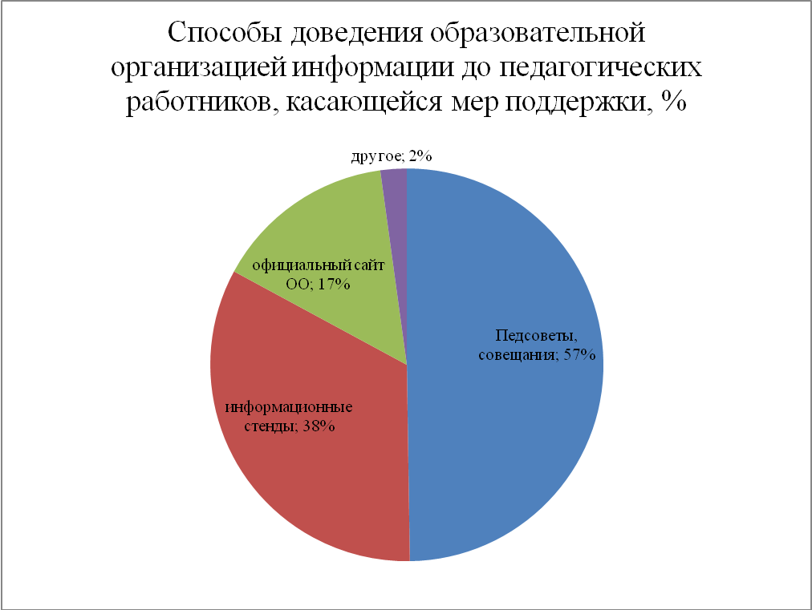

Приложение 18
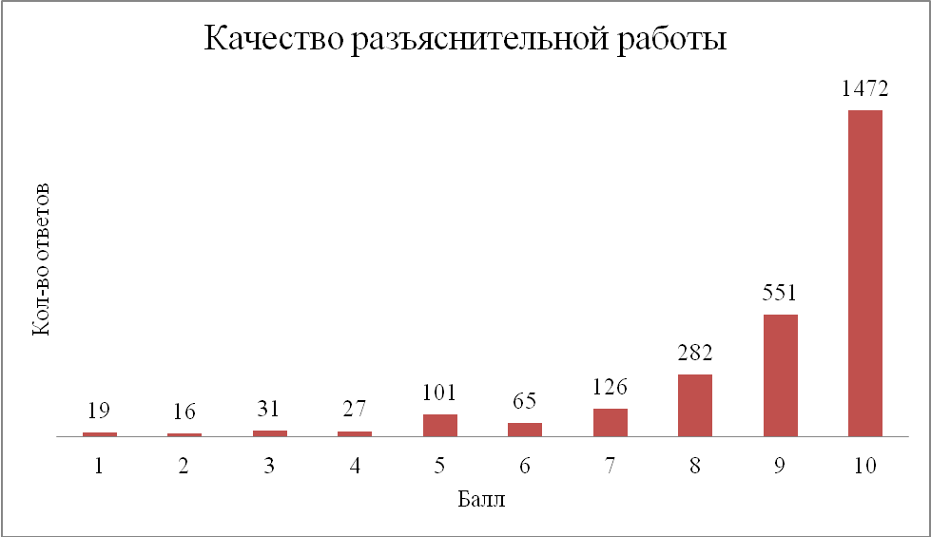

Приложение 19
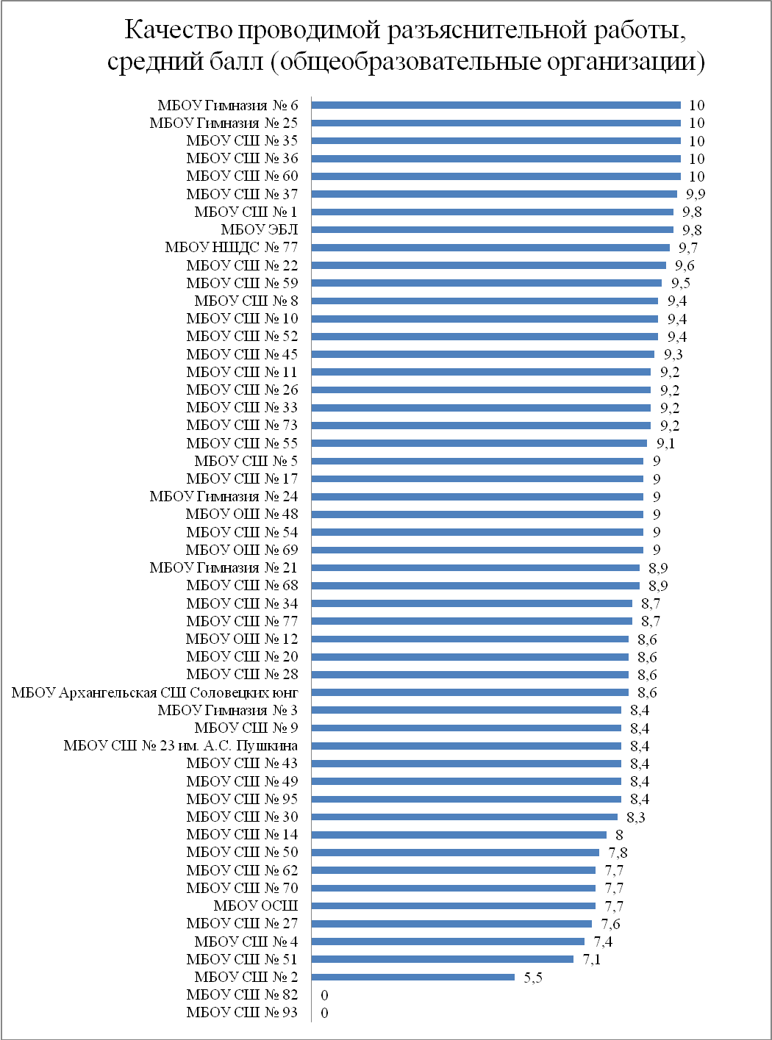

Приложение 20
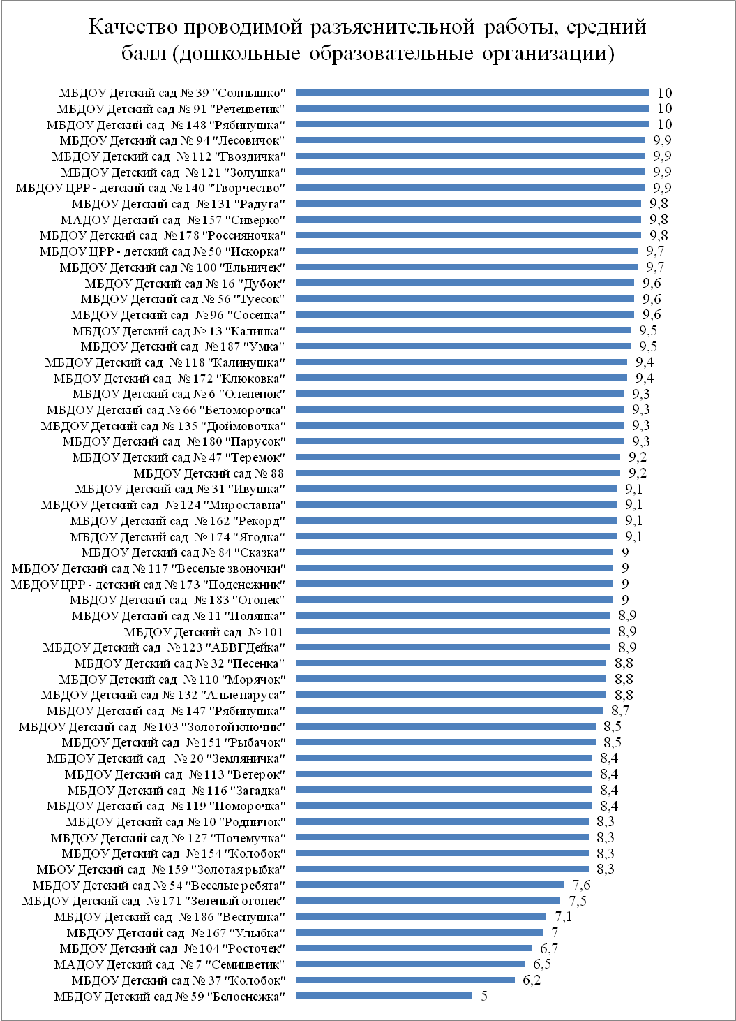
Приложение 21
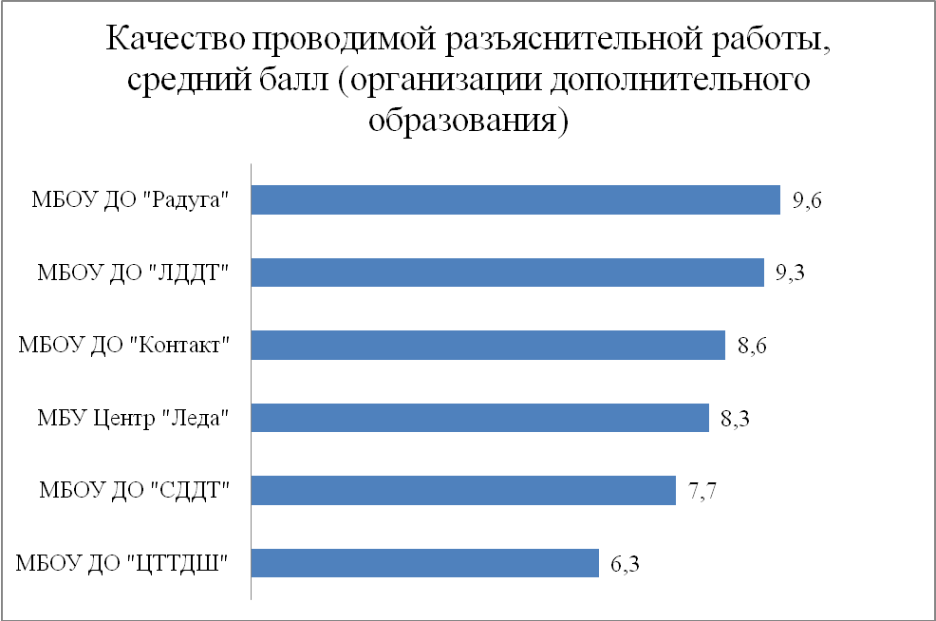

Приложение 22
Приложение 23

Приложение 24
Приложение 25

